
GUAINÍA

31-may-2019

Proyectos aprobados Comité Directivo
7 ago 2018 – 31 may 2019

Guainía
Nacional

- Valor total aprobado: $887 mlls
2 proyectos aprobados

Competitividad:
  - Valor aprobado: $0 mlls
  - 0 proyectos aprobados
Infraestructura:
  - Valor aprobado: $810 mlls
  - 1 proyecto aprobado
Promoción:
  - Valor aprobado: $77 mlls
  - 1 proyecto aprobado

- Valor aprobado por ciudades:
  - Inírida $810 mlls – 1proyecto
  - Todos los municipios $77 mlls – 1proyecto
- Valor total aprobado: $63.194 mlls
103 proyectos y 4 adiciones aprobados

Competitividad:
  - Valor aprobado: $14.667 mlls
  - 50 proyectos y 2 adiciones aprobados
Infraestructura:
- Valor aprobado: $4.132 mlls
- 5 proyectos y 2 adiciones aprobados
Promoción:
  - Valor aprobado: $44.395 mlls
  - 48 proyectos aprobados

Guainía

3 proyectos en curso que impactan 1 municipio
Infraestructura: 1 proyecto
Promoción: 2 proyectos que impactan a todos los municipios

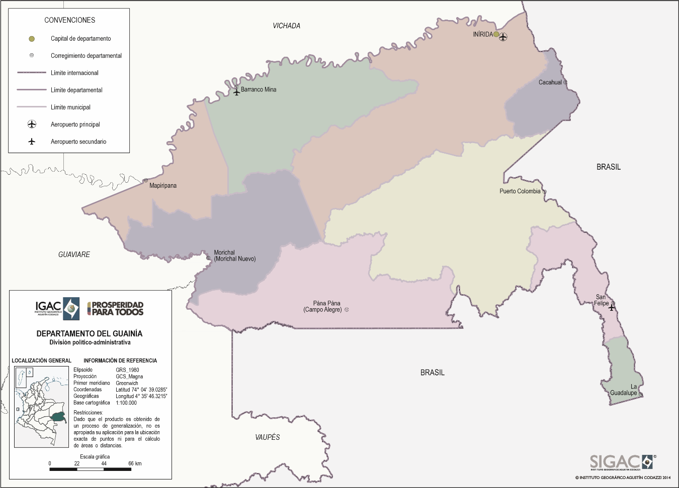

Inírida

1. Construcción Sendero Turístico Cerro Mavicure FNTP-193-2018

Estado | Precontractual | Proponente: Gobernación del Guainía
Avance | 0% | Valor: $1.017.930.717
Fecha de Inicio | Pendiente | Fontur: $809.767.640 (vigencia 2018)
Fecha de Terminación | Pendiente | Contrapartida: $208.163.077
 |  | Para el municipio: $809.767.640

Objetivo del proyecto: Construcción de un sendero peatonal en madera en el cerro Mavicure, de 853 m de longitud (zona plana y escaleras), suministro e instalación de muelle flotante de 30 m² para embarque y desembarque, construcción de 2 módulos de avistamiento de 17,6 m² cada uno, con cubierta tipo pérgola y acabados en polisombra, suministro e instalación de 12 bancas en madera y 20 señales informativas e interpretativas en madera.

Nota:
- Proyecto radicado el 27 de agosto del 2018 y aprobado en comité directivo el 13 de diciembre del 2018.
- El acta de inicio del convenio fue suscrita el 2 de marzo de 2019.
- El 22 de mayo de 2019 se remitieron a jurídica los lineamientos para el proceso de contratación de la obra. Pendiente su publicación.

Todos los municipios

2. Participación en la 38 Vitrina Turística de Anato 2019 FNTP-131-2018

Estado | Finalizado | Proponente: MinCIT
Avance | 100% | Valor: $629.505.777
Fecha de Inicio | 21/10/2018 | Fontur: $629.505.777
Fecha de Terminación | 20/03/2019 | Contrapartida: $0
 |  | Para el municipio: $77.395.608

Objetivo del proyecto: Promocionar la oferta turística de los departamentos de Amazonas, Caquetá, Chocó, Guainía, Guaviare, Putumayo, Vaupés y Vichada a través de la participación en la Vitrina Turística de Anato 2019.

Nota: El departamento participó con un stand de 36 mts² en la Vitrina Turística de Anato 2019. El proyecto cuenta con informe de cierre del 14 de mayo de 2019.

3. Consolidación del Centro de Información Turística de Colombia - Citur mediante la creación e integración del Sistema de Información Turística Regional Guainía - Situr Guainía FNTP-038-2018

Estado | Precontractual | Proponente: Gobernación de Guainía
Avance | 0% | Valor: $693.264.000
Fecha de Inicio | Pendiente | Fontur: $693.264.000
Fecha de Terminación | Pendiente | Contrapartida: $0
 |  | Para los municipio: $693.264.000

Objetivo del proyecto: Implementación de Situr Guainía con el propósito integrarlo al Centro de Información Turística de Colombia - Citur en línea con el Plan Estadístico Sectorial de Turismo – PEST.

Nota: A la espera que el Viceministerio de Turismo de la autorización para continuar con el proceso de contratación.

Contribución Parafiscal

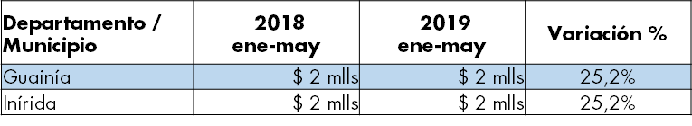
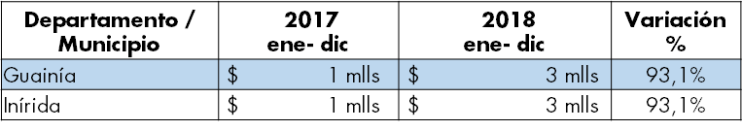
Recaudo Guainía
Año 2018
$3 mlls
0,0% Participación/nacional
Recaudo nacional
Año 2018
$76.418 mlls
Recaudo Guainía
Ene - May 2019
$2 mlls
0,0% Participación/nacional
Recaudo nacional
Ene - May 2019
$47.474 mlls

Programas Fontur

- Red Nacional de Puntos de Información Turística


Red Nacional de PIT: 111 puntos instalados a nivel nacional
Guainía: 1PIT

Inírida (1)
Ubicación: PIT local, Aeropuerto Cesar Gaviria Trujillo
Estado del PIT: En funcionamiento
Fecha de instalación: Mayo 2017
Valor inversión: $19 mlls
Índice de crecimiento Turistas atendidos (Vs. Abril 2018): -125%

Necesidades PIT en la región: Ninguna, los PIT están en funcionamiento y cumplen con lo pactado en el convenio de cooperación.

- Tarjeta Joven


      - Aliados, empresas aliadas que ofrecen beneficios
Nacional: 985
Guainía: 0 Empresas aliadas
      - Jóvenes inscritos beneficiarios del programa Tarjeta Joven
Nacional: 271.035
Guainía: 2.916

Políticas de Turismo
- Plan sectorial de turismo 2018-2022 “Por un Turismo que construye País”

Guainía
Pilar Plan Sectorial | Iniciativa | Municipio
Generación de condiciones institucional para impulso al sector turismo | N/A | Departamento
Gestión integral de destinos y fortalecimiento de la oferta turística | Actualización y ejecución del plan de desarrollo turístico 2017 – 2020 | Departamento
Más inversión, mejor infraestructura y conectividad para el turismo | Construcción del sendero peatonal los cerros de Mavicure  Construir el mirador turístico en el Municipio de Inírida | Departamento
Innovación y desarrollo empresarial en el sector turismo | N/A | Departamento
Fortalecimiento del capital humano para la competitividad del turismo | Fortalecimiento de la comunidad indígena y organizaciones prestadoras de servicios turísticos a través de talleres y foros de formación | Departamento
Impulso al turismo interior | Programa de divulgación y promoción de los productos turísticos del departamento | Departamento

- Corredores Turísticos - Estrategia Nacional de Corredor Orinoquía
- Construcción Sendero Turístico Cerro Mavicure. Proponente: Gobernación del Guainía. Valor: $1.017.930.717. Fontur: $809.767.640 (vigencia 2018). Contrapartida: $208.163.077. Para el municipio: $809.767.640. Precontractual. 0%

- Consolidación del Centro de Información Turística de Colombia - Citur mediante la creación e integración del Sistema de Información Turística Regional Guainía - Situr Guainía. Proponente: Gobernación de Guainía. Valor: $693.264.000. Fontur: $693.264.000. Para el municipio: $693.264.000. Precontractual. 0%

- Política local: Plan Departamental de Turismo Guainía 2016 – 2019. “Una Guainía emprendedora, incluyente y modelo de desarrollo integral”

Estrategias

Dirección de Competitividad:

A través de la Línea Estratégica 1, Mejoramiento de la Competitividad Turística, se pueden desarrollar las siguientes estrategias para el fortalecimiento del Guainía como destino turístico de talla mundial:

- Estructurar instrumentos para incentivar la innovación empresarial en los proyectos estratégicos (economía naranja, crecimiento verde, entre otros), mediante la implementación de un programa de capacitación turística con énfasis en economía naranja.
- Fortalecimiento de la capacidad humana a través del aprovechamiento del programa de “Becas a la excelencia en turismo para estudiantes de Colegios Amigos del Turismo”, en el departamento.
- Programa de capacitación en un segundo idioma a prestadores de servicios turísticos y policía de turismo.

Es importante mencionar que Fontur apoya la gestión de proyectos, los cuales deberán ser radicados en el MinCIT, quien a su vez genera la pertinencia y posteriormente los radica en Fontur. Fontur no pude ser proponente de proyectos.

